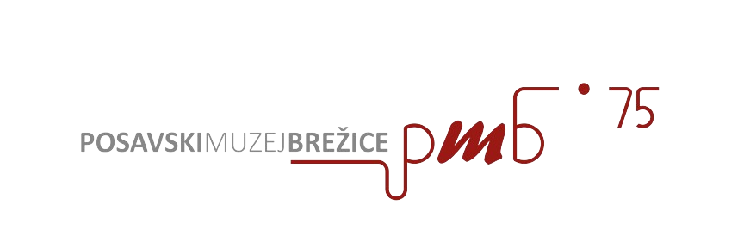

**»S knjigami diham«**

**Pogovorni večer z**

**MILANOM JAZBECEM**

**četrtek, 15. februar 2024   
18.00, Mali avditorij**

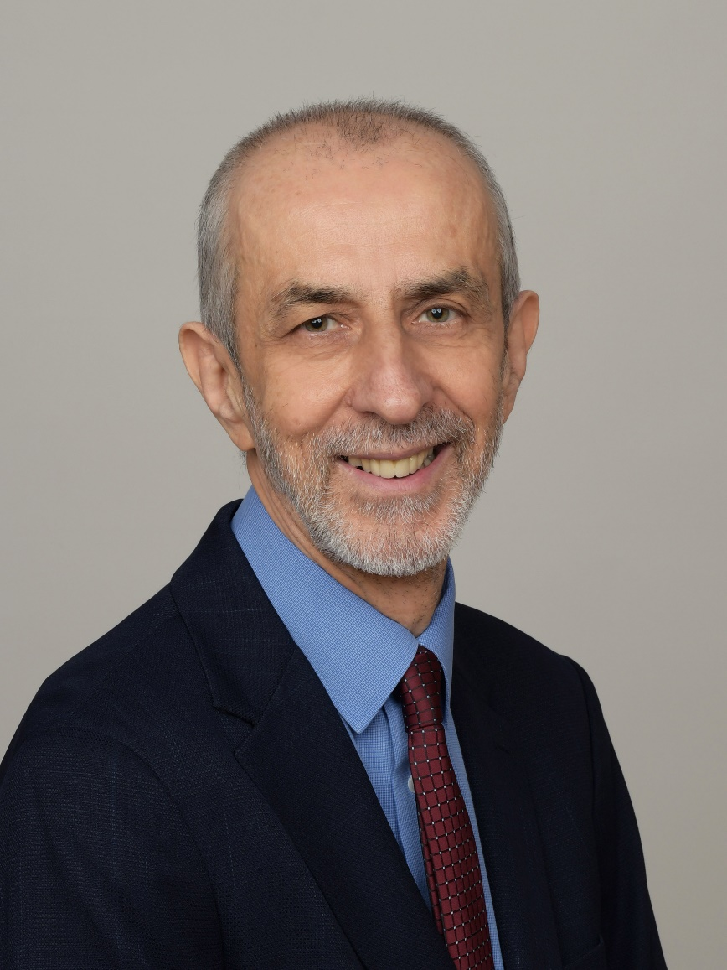

**Dr. Milan Jazbec**, svetovljan in domoljub, veleposlanik, profesor diplomacije ter pesnik in pisatelj v sodelovanju z **Osnovno šolo Artiče** pripravlja priložnostno razstavo svojih knjig. V pogovoru z **Alenko Černelič Krošelj**, direktorico Posavskega muzeja Brežice, bo predstavil svoje poglede na »življenje in svet«.

Glasbeni program: **Glasbena šola Brežice**

Na dogodku bodo na prodaj tudi knjige Milana Jazbeca iz **Založbe Kulturni center Maribor**.

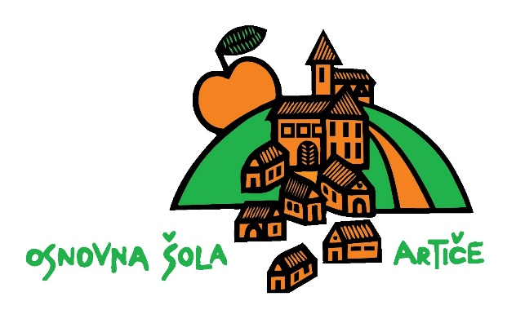



**T** 07 466 0517 • **M** 031 708 737 • **FB** Posavski muzej Brežice